**Тема уроку. Виготовлення розчину.**

**Вивчення теми допоможе вам:**

* навчитись виготовляти розчини з певною масовою часткою розчиненої речовини.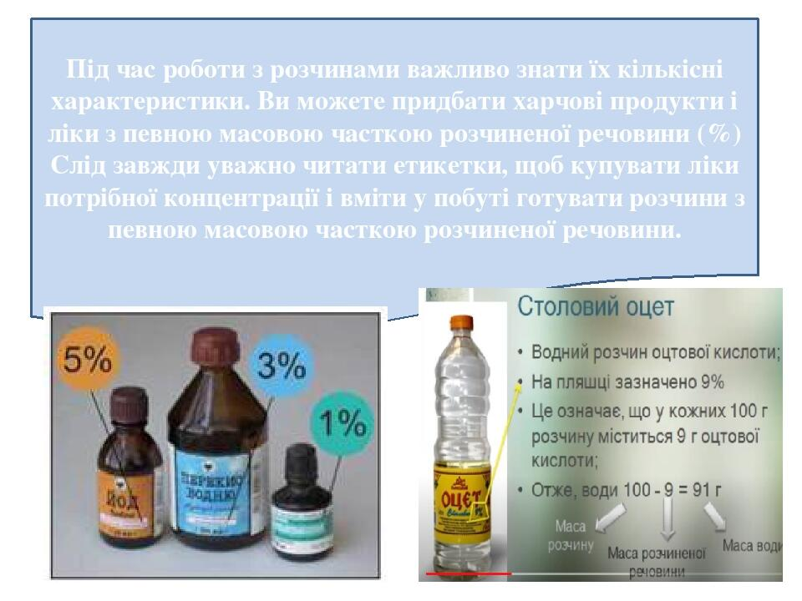

**Пригадайте!**

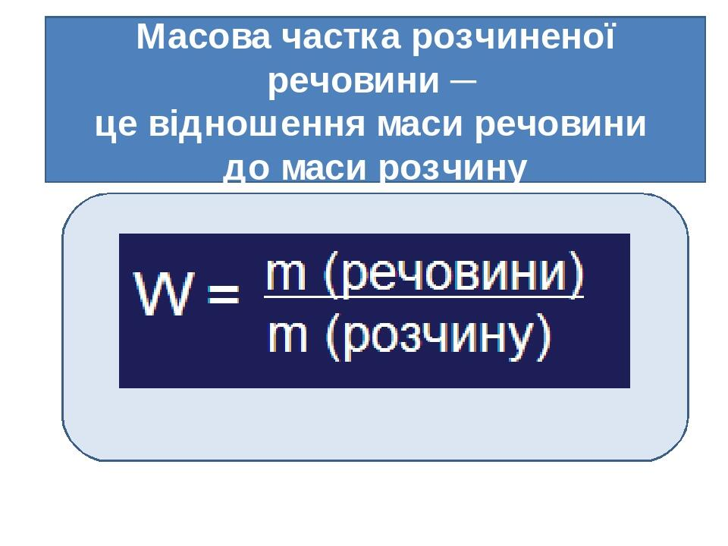

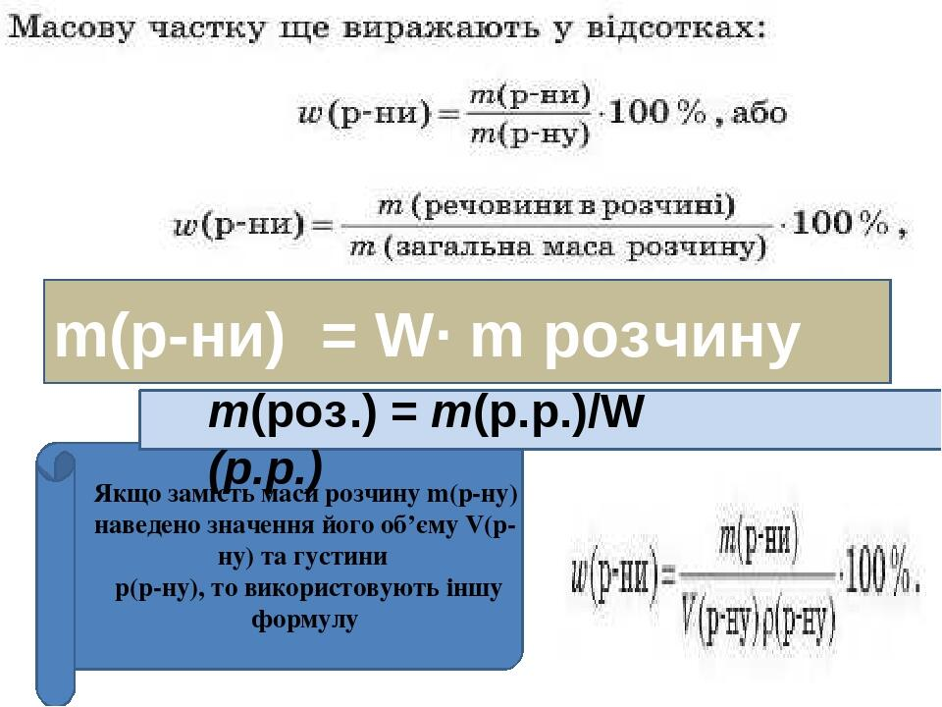

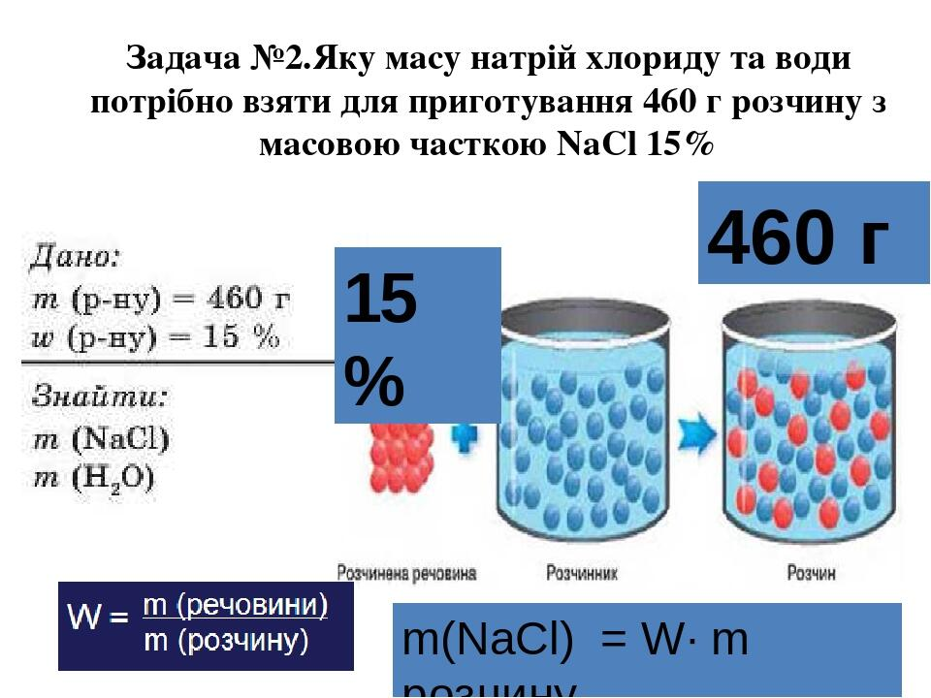

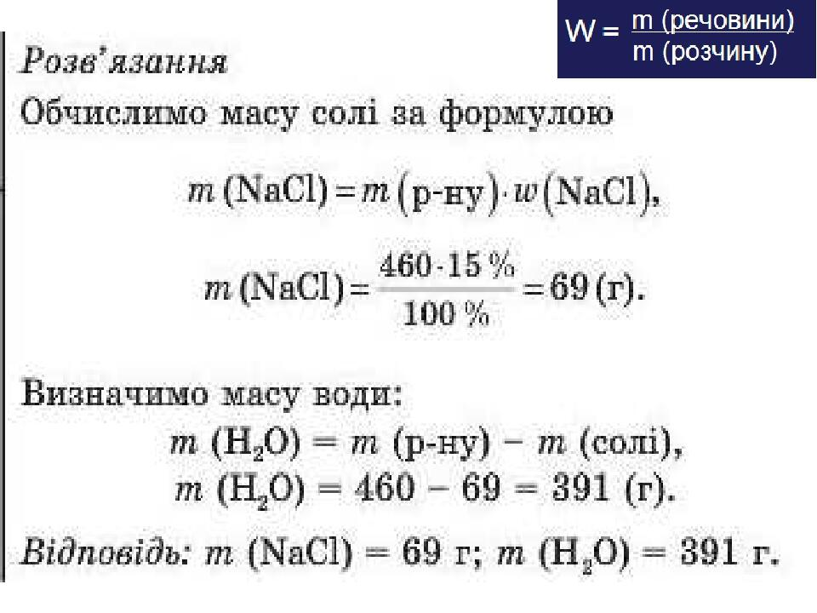

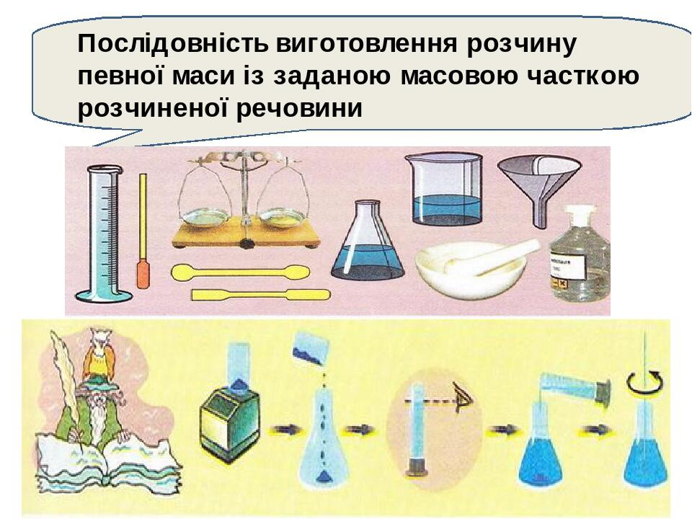

**Завдання.**

1. **Опрацюйте § 35.**
2. **Розв’яжіть задачі:**

